Chủ đề 12: CƠ THỂ SINH VẬT LÀ MỘT THỂ THỐNG NHẤT
BÀI 35: SỰ THỐNG NHẤT VỀ CẤU TRÚC VÀ CÁC HOẠT ĐỘNG SỐNG TRONG CƠ THỂ SINH VẬT
Thời gian thực hiện: 01 tiết

I. MỤC TIÊU

1. Về kiến thức
- Dựa vào sơ đồ mối quan hệ giữa tế bào với cơ thể và môi trường (tế bào – cơ thể - môi trường) và sơ đồ mối quan hệ giữa các hoạt động sống (trao đổi chất và chuyển hóa năng lượng – sinh trưởng, phát triển – cảm ứng – sinh sản) chứng minh cơ thể sinh vật là một thể thống nhất.
2. Về năng lực

a) Năng lực chung
- Tự chủ và tự học: Chủ động, tự tìm hiểu sự thống nhất của cơ thể sinh vật.
- Giao tiếp và hợp tác:
Hoạt động nhóm một cách hiệu quả theo đúng yêu cầu của GV trong khi thảo luận về sự thống nhất của cơ thể sinh vật, đảm bảo các thành viên trong nhóm đều được tham gia và trình bày báo cáo.
- Giải quyết vấn đề và sáng tạo: Giải quyết vấn đề kịp thời với các thành viên trong nhóm để thảo luận hiệu quả, giải quyết các vấn đề trong bài học và hoàn thành các nhiệm vụ học tập.

b) Năng lực khoa học tự nhiên
- Nhận thức khoa học tự nhiên: Dựa vào sơ đồ mối quan hệ giữa tế bào với cơ thể và môi trường (tế bào – cơ thể - môi trường) và sơ đồ mối quan hệ giữa các hoạt động sống (trao đổi chất và chuyển hóa năng lượng – sinh trưởng, phát triển – cảm ứng – sinh sản) chứng minh cơ thể sinh vật là một thể thống nhất.
3. Về phẩm chất
- Chăm chỉ: Tham gia tích cực hoạt động học tập, hoạt động nhóm phù hợp với khả năng của bản thân.
- Trung thực: Trung thực trong báo cáo kết quả các hoạt động học tập, đánh giá.
- Trách nhiệm: Sử dụng hợp lí thời gian học tập; Có ý thức bảo vệ tính toàn vẹn của cơ thể.

II. THIẾT BỊ DẠY HỌC VÀ HỌC LIỆU
- Các hình ảnh theo sách giáo khoa.
- Máy chiếu, bảng nhóm;
III. TIẾN TRÌNH DẠY HỌC

A. PHƯƠNG PHÁP VÀ KĨ THUẬT DẠY HỌC
- Dạy học hợp tác.
- Dạy học giải quyết vấn đề
- Kĩ thuật động não, sử dụng phương tiện trực quan.

B. CÁC HOẠT ĐỘNG HỌC

Hoạt động 1: Khởi động (5 phút)
- Mục tiêu: Tạo được hứng thú cho học sinh, dẫn dắt giới thiệu vấn đề, để học sinh biết được quá trình tổng hợp hữu cơ ở cây xanh.
- Nội dung: HS quan sát hình, trả lời câu hỏi:
(?) Cho biết hoạt động của người đang chạy cần có sự phối hợp của những cơ quan nào, quá trình nào trong cơ thể?
- Sản phẩm: Học sinh bước đầu nói lên suy nghĩ của bản thân.
- Người đang chạy cần có sự hoạt động phối hợp của: hệ vận động (cơ, xương,..), hệ tuần hoàn (tim đập, các mạch máu vận chuyển máu,…), hệ hô hấp (hít vào thở ra,..), hệ thần kinh (mắt nhìn,….), hệ bài tiết (tiết mồ hôi,…),…
- Ngoài ra còn có sự phối hợp của các quá trình: chuyển hóa vận chất và năng lượng (tạo ra năng lượng để thực hiện chạy), trao đổi chất, bài tiết,…
- Tổ chức thực hiện:
Hoạt động của GV | Hoạt động của HS
Quan sát hình ảnh sau, trả lời câu hỏi:  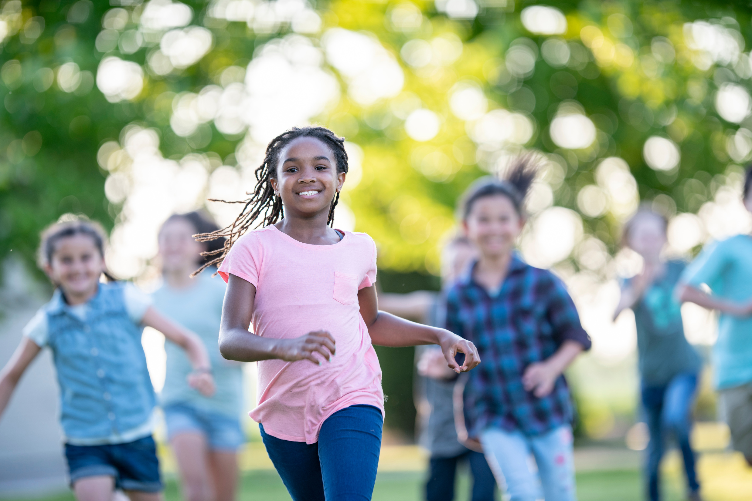  (?) Cho biết hoạt động của người đang chạy cần có sự phối hợp của những cơ quan nào, quá trình nào trong cơ thể? | Học sinh quan sát hình và trả lời các câu hỏi của giáo viên đưa ra.
Giao nhiệm vụ: cá nhân học sinh quan sát hình ảnh trực quan, liên hệ kiến thức đã học, trả lời câu hỏi. | Nhận nhiệm vụ
Hướng dẫn HS thực hiện nhiệm vụ: Quan sát, hỗ trợ HS khi cần thiết. | Cá nhân học sinh quan sát hình, khai thác thông tin, thực hiện nhiệm vụ.
Chốt lại và đặt vấn đề vào bài

Hoạt động 2: Tìm hiểu về sự thống nhất giữa các hoạt động sống trong cơ thể (20 phút)
- Mục tiêu: Trình bày được sự thống nhất giữa các hoạt động sống trong cơ thể. Lấy được ví dụ.
- Nội dung: GV chia lớp thành các nhóm cặp đôi, thực hiện thảo luận nhóm hoàn thành các nhiệm vụ sau:
- Vì sao nói tế bào là đơn vị cấu trúc và chức năng của cơ thể?
- Lấy ví dụ chứng minh sự thống nhất giữa các hoạt động sống trong cơ thể sinh vật
- Quan sát hình, nêu mối quan hệ giữa các hoạt động sống trong cơ thể sinh vật?
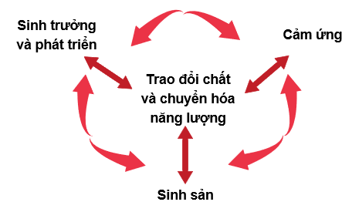
- Vì sao trao đổi chất và chuyển hóa năng lượng có ảnh hưởng quyết định đến các hoạt động sống khác?
Luyện tập
- Quan sát hình, cho biết hình a, b, c, d thể hiện hoạt động sống nào ở cây mướp đắng (khổ qua). Nêu mối quan hệ giữa các hoạt động sống đó?
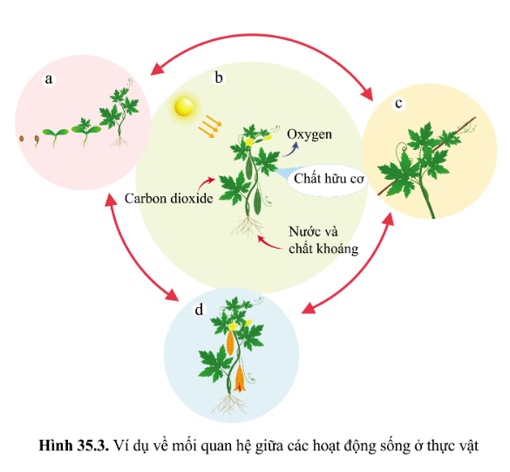
- Quan sát hình, lấy ví dụ cho mỗi hoạt động sống ở chó. Nêu mối quan hệ giữa các hoạt động sống đó?
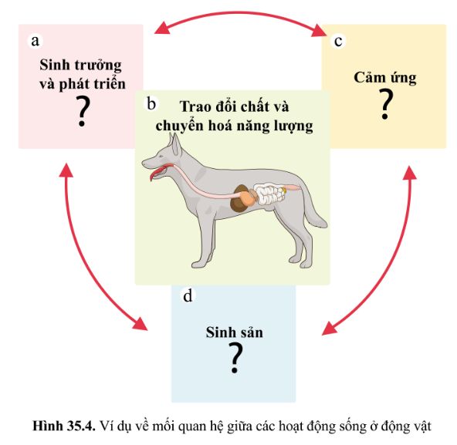
- Sản phẩm: Câu trả lời của học sinh
- Vì sao nói tế bào là đơn vị cấu trúc và chức năng của cơ thể?
Tế bào là đơn vị cấu tạo của cơ thể vì mọi cơ thể sống đều cấu tạo từ tế bào, nó là đơn vị cấu tạo bé nhất của cơ thể sống.Tế bào là đơn vị chức năng của cơ thể vì cơ thể có 4 đặc trưng cơ bản là: Trao đổi chất, sinh trưởng, sinh sản, di truyền mà tất cả những hoạt động này được thực hiện ở tế bào.
- Lấy ví dụ chứng minh sự thống nhất giữa các hoạt động sống trong cơ thể sinh vật
Ví dụ chứng minh về sự thống nhất giữa các hoạt động sống trong cơ thể:
Đối với cơ thể thực vật, quá trình quang hợp chịu ảnh hưởng của quá trình hút nước ở rễ, vận chuyển nước ở thân, thoát hơi nước ở lá,… Ngược lại, lá quang hợp tổng hợp chất hữu cơ, cung cấp nguyên liệu và năng lượng cho các hoạt động sống của cây.
- Quan sát hình, nêu mối quan hệ giữa các hoạt động sống trong cơ thể sinh vật?
Trao đổi chất và chuyển hoá năng lượng có tác động qua lại với sinh sản, cảm ứng, sinh trưởng và phát triển: Trao đổi chất và chuyển hóa năng lượng giúp tạo ra năng lượng và vật chất để thực hiện sinh trưởng và phát triển, cảm ứng, sinh sản. Ngược lại, sinh trưởng và phát triển, cảm ứng, sinh sản cũng tạo động lực để thúc đẩy quá trình trao đổi chất và chuyển hóa năng lượng.
- Ngoài ra, các quá trình sinh sản, cảm ứng, sinh trưởng và phát triển cũng có mối quan hệ qua lại với nhau.
- Vì sao trao đổi chất và chuyển hóa năng lượng có ảnh hưởng quyết định đến các hoạt động sống khác?
Trao đổi chất và chuyển hóa năng lượng có ảnh hưởng quyết định đến các hoạt động sống khác vì: Mọi hoạt động sống đều cần có vật chất và năng lượng. Mà trao đổi chất và chuyển hoá năng lượng sản sinh ra các chất chất cần thiết đi nuôi sống cơ thể, đào thải các chất không cần thiết ra bên ngoài, tạo cho cơ thể sống có đủ năng lượng cho sinh trưởng và phát triển, cảm ứng, sinh sản.
Luyện tập
- Quan sát hình, cho biết hình a, b, c, d thể hiện hoạt động sống nào ở cây mướp đắng (khổ qua). Nêu mối quan hệ giữa các hoạt động sống đó?
- Hoạt động sống của mướp đắng:
+ Hình a: Hoạt động sinh trưởng và phát triển
+ Hình b: Trao đổi chất và chuyển hóa năng lượng
+ Hình c: Cảm ứng
+ Hình d: Sinh sản
- Mối quan hệ giữa các hoạt động sống: Các hoạt động sống có mối quan hệ mật thiết, gắn bó, qua lại với nhau. Trong đó, trao đổi chất và chuyển hoá năng lượng sản sinh ra các chất chất cần thiết đi nuôi sống cơ thể, đào thải các chất không cần thiết ra bên ngoài, tạo cho cơ thể sống có đủ năng lượng cho sinh trưởng và phát triển, cảm ứng, sinh sản. Ngược lại, sinh trưởng và phát triển, cảm ứng, sinh sản cũng tạo động lực để thúc đẩy quá trình trao đổi chất và chuyển hóa năng lượng. Sự gắn bó thống nhất giữa các hoạt động sống này sẽ giúp cho cơ thể duy trì sự sống, duy trì nòi giống của loài.
- Quan sát hình, lấy ví dụ cho mỗi hoạt động sống ở chó. Nêu mối quan hệ giữa các hoạt động sống đó?
Ví dụ cho mỗi hoạt động sống ở chó:
- Hoạt động sinh trưởng và phát triển: Chó con sau một thời gian bú mẹ và được cung cấp các chất dinh dưỡng → cơ thể sinh trưởng lớn lên.
- Hoạt động trao đổi chất, chuyển hóa năng lượng: Chó ăn thức ăn, nhờ hoạt động của hệ tuần hoàn giúp chuyển hóa thức ăn thành năng lượng để duy trì sự sống.
- Hoạt động cảm ứng: não bộ nhận được các tín hiệu từ môi trường → phản xạ với những kích thích nhận được → thích nghi (trời nóng, nhiệt độ cao, chó lè lưỡi, thở mạnh để cân bằng nhiệt độ cơ thể,…)
- Hoạt động sinh sản: Đến một giai đoạn nhất định, chó sẽ tiến hành giao phối → bào thai được hình thành ở chó cái → sinh sản.
Mối quan hệ giữa các hoạt động sống: Các hoạt động sống tác động qua lại, hoạt động trao đổi chất gắn liền với chuyển hóa năng lượng, nhờ chuyển hóa năng lượng, cơ thể sinh trưởng, phát triển, cảm ứng và sinh sản.

d) Tổ chức thực hiện
Hoạt động của GV | Hoạt động của HS
Giao nhiệm vụ:  - Giáo viên tổ chức lớp học thành các nhóm cặp đôi.  - Giao nhiệm vụ:  - Vì sao nói tế bào là đơn vị cấu trúc và chức năng của cơ thể?  - Lấy ví dụ chứng minh sự thống nhất giữa các hoạt động sống trong cơ thể sinh vật  - Quan sát hình, nêu mối quan hệ giữa các hoạt động sống trong cơ thể sinh vật?  - Vì sao trao đổi chất và chuyển hóa năng lượng có ảnh hưởng quyết định đến các hoạt động sống khác? | HS nhận nhiệm vụ.
Hướng dẫn HS thực hiện nhiệm vụ  - Mỗi nhóm thảo luận kết quả và hoàn thành vào vở. | Phân tích hình ảnh, khai thác thông tin SGK, thảo luận nhóm thống nhất ý kiến, hoàn thành phiếu học tập số  1.
Báo cáo kết quả:  - Gọi 1 nhóm đại diện trình bày kết quả. Các nhóm khác nhận xét, bổ sung bài làm của nhóm bạn.  - GV kết luận về nội dung kiến thức mà các nhóm đã đưa ra. | - Các nhóm trao đổi phiếu đáp án.  - Đại diện 1 nhóm trình bày kết quả ở phiếu học tập.  - Các nhóm cho nhận xét và thực hiện đánh giá phiếu đáp án nhận được.
Tổng kết  Trong cơ thể luôn có sự thống nhất giữa cấu trúc và các hoạt động sống. | Ghi nhớ kiến thức
Luyện tập  - Quan sát hình, cho biết hình a, b, c, d thể hiện hoạt động sống nào ở cây mướp đắng (khổ qua). Nêu mối quan hệ giữa các hoạt động sống đó?  - Quan sát hình, lấy ví dụ cho mỗi hoạt động sống ở chó. Nêu mối quan hệ giữa các hoạt động sống đó? | Học sinh trả lời câu hỏi bằng cách thực hiện trên tranh.

Hoạt động 3: Tìm hiểu sự thống nhất giữa tế bào với cơ thể và môi trường (10 phút)
- Mục tiêu: Giải thích được mối quan hệ thống nhất giữa tế bào với cơ thể và môi trường.
- Nội dung: Học sinh độc lập nghiên cứu thông tin SGK, kết hợp kiến thức đã học, trả lời các câu hỏi sau:
(?) Quan sát hình, phân tích mối quan hệ giữa các hoạt động trong tế bào và cơ thể. Từ đó, chứng minh mối quan hệ giữa tế bào với cơ thể và môi trường
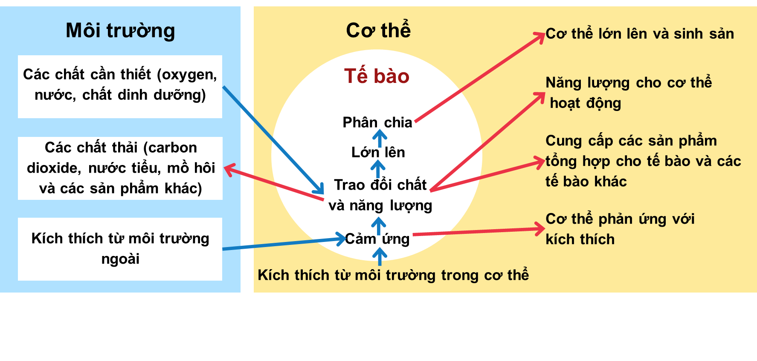
- Sản phẩm: Sản phẩm học sinh
- Phân tích mối quan hệ giữa các hoạt động trong tế bào và cơ thể: Các hoạt động sống trong tế bào gồm trao đổi chất và chuyển hoá năng lượng, cảm ứng làm tế bào lớn lên, phân chia hình thành tế bào mới để giúp cơ thể sinh trưởng và phát triển, sinh sản, cảm ứng. Như vậy, các hoạt động sống ở cấp tế bào là cơ sở cho các hoạt động sống ở cấp cơ thể; các hoạt động sống ở cấp cơ thể điều khiển các hoạt động sống ở cấp tế bào.
- Chứng minh mối quan hệ giữa tế bào với cơ thể và môi trường: Tế bào và cơ thể có mối quan hệ chặt chẽ với nhau và với môi trường. Cơ thể lấy từ môi trường ngoài oxygen, nước, chất dinh dưỡng đồng thời thải ra ngoài môi trường CO2 và chất thải đảm bảo cho tế bào, cơ thể có thể thực hiện được các hoạt động sống bình thường.
- Tổ chức thực hiện
Hoạt động của GV | Hoạt động của HS
Giao nhiệm vụ:  - Giáo viên tổ chức hoạt động cá nhân, thực hiện nhiệm vụ sau:  (?) Quan sát hình, phân tích mối quan hệ giữa các hoạt động trong tế bào và cơ thể. Từ đó, chứng minh mối quan hệ giữa tế bào với cơ thể và môi trường | HS nhận nhiệm vụ.
Hướng dẫn HS thực hiện nhiệm vụ: GV quan sát, hỗ trợ học sinh khi cần thiết. | Độc lập nghiên cứu thông tin, trả lời.
Báo cáo kết quả:  - Mời đại diện một số học sinh trình bày kết quả trên tranh. Các nhóm khác bổ sung  - GV kết luận về nội dung kiến thức mà các nhóm đã đưa ra. | - Các nhóm lần lượt trình bày sản phẩm - Nhóm khác nhận xét, bổ sung phần trình bày của nhóm bạn
Tổng kết:  Sự thống nhất giữa tế bào với cơ thể và môi trường thông qua các hoạt động sống. | HS ghi nhớ kiến thức

Hoạt động 4: Luyện tập (7 phút)
- Mục tiêu: Củng cố, khắc sâu nội dụng bài học.
- Nội dung: GV cho học sinh làm việc cá nhân, thực hiện các nhiệm vụ sau:
- Nêu biểu hiện và vai trò của bốn hoạt động sống đặc trưng cho cơ thể sinh vật theo bảng
Các hoạt động sống đặc trưng | Biểu hiện | Vai trò
Trao đổi chất và chuyển hóa năng lượng
Cảm ứng
Sinh trưởng và phát triển
Sinh sản
- Lấy ví dụ chứng minh mối quan hệ giữa tế bào với cơ thể và môi trường ở thực vật và động vật
- Vì sao nói cơ thể là một thể thống nhất?
- Sản phẩm: Sản phẩm đáp án câu trả lời.
- Nêu biểu hiện và vai trò của bốn hoạt động sống đặc trưng cho cơ thể sinh vật theo bảng
Các hoạt động sống đặc trưng | Biểu hiện | Vai trò
Trao đổi chất và chuyển hóa năng lượng | Hấp thụ các chất dinh dưỡng cần thiết, tích lũy năng lượng | Cung cấp chất dinh dưỡng, năng lượng cho cơ thể, giúp duy trì sự sống
Cảm ứng | Phản ứng lại các kích thích từ môi trường | Bảo vệ cơ thể trước sự thay đổi của môi trường
Sinh trưởng và phát triển | Số lượng tế bào tăng lên  → tăng kích thước, các bộ phận cơ thể dần phát triển. | Giúp cơ thể lớn lên.
Sinh sản | - Ở thực vật: Ra hoa, kết quả.  - Ở động vật: sự kết hợp giữa giao tử đực và giao tử cái  → hợp tử → phát triển thành cơ thể mới. | Duy trì nòi giống.

- Lấy ví dụ chứng minh mối quan hệ giữa tế bào với cơ thể và môi trường ở thực vật và động vật
- Ví dụ chứng minh mối quan hệ giữa tế bào với cơ thể và môi trường ở thực vật: Lá lấy khí CO2, nước, muối khoáng từ ngoài môi trường để thực hiện quá trình quang hợp. Quá trình quang hợp tạo ra các chất hữu cơ cung cấp cho các tế bào và cơ thể để thực hiện các hoạt động sống khác như sinh trưởng, phát triển, cảm ứng, sinh sản. Đồng thời, các chất thải từ thực vật cũng điều tiết các yếu tố hàm lượng khí, nhiệt độ, độ ẩm,… trong môi trường.
- Ví dụ chứng minh mối quan hệ giữa tế bào với cơ thể và môi trường ở động vật: Cơ thể con mèo lấy O2, thức ăn từ môi trường để sinh trưởng, phát triển. Thức ăn, O2 qua quá trình trao đổi chất và năng lượng trong tế bào được biến đổi thành năng lượng cung cấp cho các hoạt động sống như sinh sản, cảm ứng,…của cơ thể. Khi đó cơ thể lại thải các chất dư thừa, CO2 ra ngoài môi trường.
- Vì sao nói cơ thể là một thể thống nhất?
Nói cơ thể là một thể thống nhất, vì:
- Tất cả các thành phần cấu trúc của tế bào, tế bào, mô, cơ quan, bộ phận trong một cơ thể đều có sự liên quan, phối hợp với nhau để thực hiện các hoạt động sống của cơ thể: Nhờ cơ thể lấy các chất dinh dưỡng, nước, chất khoáng và oxygen từ môi trường mà tế bào thực hiện được quá trình trao đổi chất để lớn lên, sinh sản và cảm ứng, từ đó giúp cơ thể thực hiện được các hoạt động sống.
- Trong cơ thể sinh vật, các hoạt động sống tác động qua lại mật thiết đảm bảo sự thống nhất trong hoạt động của toàn bộ cơ thể như một thể thống nhất: Quá trình trao đổi chất và chuyển hóa năng lượng cung cấp vật chất và năng lượng đảm bảo cho cơ thể sinh trưởng và phát triển, sinh sản và cảm ứng. Ngược lại, các quá trình sinh trưởng, phát triển, sinh sản và cảm ứng có tác động trở lại đối với quá trình trao đổi chất và chuyển hóa năng lượng trong cơ thể sinh vật.

Tổ chức thực hiện
Hoạt động của GV |  | Hoạt động của HS
Giao nhiệm vụ:  Yêu cầu học sinh trả lời câu hỏi.  - Nêu biểu hiện và vai trò của bốn hoạt động sống đặc trưng cho cơ thể sinh vật theo bảng  Các hoạt động sống đặc trưng Biểu hiện Vai trò  Trao đổi chất và chuyển hóa năng lượng  Cảm ứng  Sinh trưởng và phát triển  Sinh sản  - Lấy ví dụ chứng minh mối quan hệ giữa tế bào với cơ thể và môi trường ở thực vật và động vật  - Vì sao nói cơ thể là một thể thống nhất? |  | HS nhận nhiệm vụ.
HS thực hiện nhiệm vụ | Học sinh trả lời câu hỏi
Báo cáo kết quả:
- Cho cả lớp trả lời;
- Mời đại diện giải thích;
- GV kết luận về nội dung kiến thức.

Hoạt động 5: Vận dụng-mở rộng (3 phút)
- Mục tiêu: Vận dụng kiến thức bài học vào giải quyết vấn đề đặt ra.
- Nội dung: GV đặt vấn đề để học sinh vận dụng kiến thức giải quyết vấn đề đặt ra.
(?) Lấy ví dụ chứng minh mối quan hệ tác động qua lại giữa các hoạt động sống: trao đổi chất và chuyển hóa năng lượng, sinh trưởng và phát triển, cảm ứng, sinh sản ở người?
- Sản phẩm: Câu trả lời của học sinh
Ví dụ chứng minh mối quan hệ tác động qua lại giữa các hoạt động sống: trao đổi chất và chuyển hóa năng lượng, sinh trưởng và phát triển, cảm ứng, sinh sản ở người:
Cơ thể người luôn thực hiện các quá trình hô hấp, tiêu hóa,… để trao đổi chất và chuyển hóa năng lượng. Năng lượng được cung cấp cho các hoạt động sống khác như sinh trưởng và phát triển giúp cơ thể người lớn lên, hoàn thiện các chức năng sống. Bên cạnh đó, cơ thể người sử dụng năng lượng để phản ứng với các kích thích từ môi trường. Khi cơ thể lớn lên đến mức độ nhất định sẽ diễn ra quá trình sinh sản để duy trì nòi giống.

d) Tổ chức thực hiện
Hoạt động của GV | Hoạt động của HS
Giao nhiệm vụ:  - Yêu cầu học sinh trả lời câu hỏi.  (?) Lấy ví dụ chứng minh mối quan hệ tác động qua lại giữa các hoạt động sống: trao đổi chất và chuyển hóa năng lượng, sinh trưởng và phát triển, cảm ứng, sinh sản ở người? | HS nhận nhiệm vụ.
Hướng dẫn HS thực hiện nhiệm vụ  - Cá nhân học sinh vận dụng kiến thức đã học giải quyết các vấn đề giáo viên đặt ra. | Cá nhân học sinh độc lập thực hiện nhiệm vụ.
Báo cáo kết quả:  - Gọi đại diện một số HS báo cáo kết quả.  - Các học sinh khác nhận xét, bổ sung.  - Giáo viên nhấn mạnh vai trò của cây xanh, giáo dục ý thức trồng, chăm sóc và bảo vệ cây xanh. | - Đại diện 1 số HS trình bày kết quả, các HS khác nhận xét, bổ sung.

